Título: Incremento de Producción de acarreo mediante el Aligeramiento de Tolvas.
Tema: Mejora de procesos (Six Sigma).
Categoría: Operaciones Mineras y Gestión de Activos.
# | Nombres y Apellidos | Rol | Cargo | Empresa | Correo electrónico | Teléfono
1 | Victor Ramirez Alva | Autor | Superintendente de Energía y Mantenimiento | La Arena S.A. | victor.ramirez@zijinlasa.com | 971230889
2 | Vladimir Flores Castillo | Coautor | Ingeniero de Productividad y Costos | La Arena S.A. | vflores@zijinlasa.com | 992175535
Datos de Autoría:

Palabras clave:
Aligeramiento de tolvas, Six Sigma, Acarreo, Incremento de producción, Mejora de rentabilidad, DMAIC
Reseña Profesional
Autor
Víctor Ramírez Alva, Ingeniero Mecánico (Universidad Nacional de Trujillo) con más de 15 años de experiencia. Maestría en Gerencia de Operaciones (Universidad Nacional de Trujillo). Especialización en Ingeniería de Mantenimiento y Gestión de Activos (Universidad de Piura). Especialización en Gestión de Activos Físicos y Mantenimiento (Universidad Católica de Chile). Especialización en Gerencia de Mantenimiento (en curso, Universidad Católica del Perú). Certificación en Análisis de Fallas (Caterpillar University).

Coautor
Vladimir Flores Castillo, Ingeniero de Minas con 06 años de experiencia profesional en el sector minero. Actualmente se desempeña como Ingeniero de Costos y Productividad Mina en en la U.M. La Arena de ZiJin Mining Group.

- RESUMEN
El acarreo de mineral es uno de los procesos más importantes en las Operaciones Mineras, por este motivo el control de la productividad (Tn/ciclo) tiene gran relevancia, por estar directamente relacionado al logro de los objetivos Operacionales.
Mediante el control de indicadores operáticos se identificaron brechas de mejora relacionadas a la variabilidad y productividad (elevada dispersión de tonelaje de material acarreado, valores muy pequeños y elevados por ciclo, teniendo mayor incidencia en las subcargas). Aplicando Benchmarking se vio la posibilidad de aligerar las tolvas de los camiones sin que esto implique desgaste adicional o afecté las condiciones de Seguridad y Salud Ocupacional de los operadores.
Se realizó una prueba piloto, en la que se pudo validar que la mejora era significativa, motivo por el cual se procedió a aligerar las tolvas de 6 camiones, obteniendo beneficios financieros, mejoras en la productividad y reducción de subcargas.

- PROBLEMA Y CONTEXTO
En el proceso de acarreo se identificó brechas en la performance del proceso; esto asociado a la productividad (elevado porcentaje de subcargas, 26.7% en promedio y elevada variabilidad del proceso, 0.79 de nivel sigma).
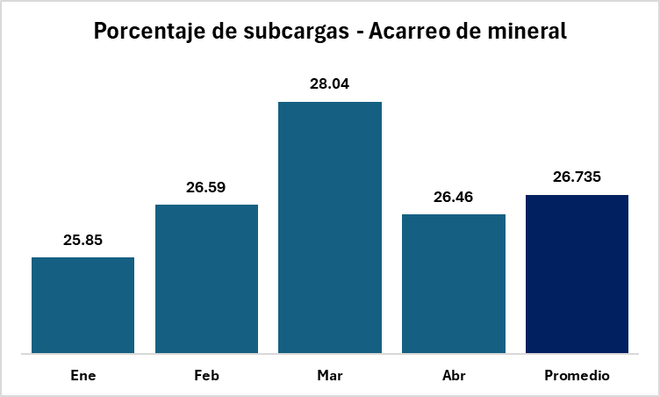

Figura N° 1: Porcentajes de subcargas de acarreo – Antes del Proyecto.

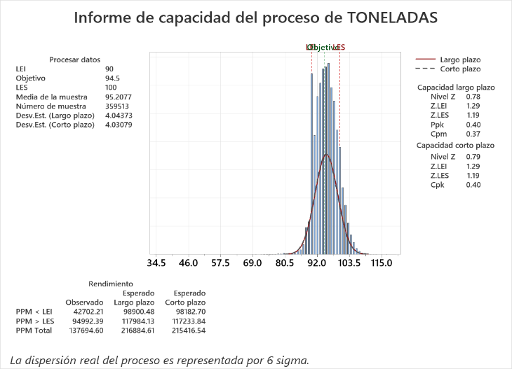

Figura N° 2: Análisis de capacidad del proceso de acarreo de material.

- OBJETIVOS
- Incrementar la capacidad de acarreo en 2 Tn más por camión.
- Incrementar la producción de mineral en 6,000 Tn al mes.

- METODOLOGÍA EMPLEADA
La metodología empleada es para la solución del problema es Six Sigma, aplicando la gestión de proyectos de mejora DMAIC.
  - Definir: Se define el problema en función a dos indicadores relacionados al proceso, el elevado porcentaje de subcargas y elevada variabilidad (dispersión de datos) en el proceso de acarreo.

  - Medir: Se procedió a medir la variabilidad del proceso, teniendo como resultado que el nivel sigma es de 0.79 (Ver figura N°2) y el porcentaje de subcargas (Ver figura N°1); así como evaluar cuales son los camiones que presentan mayor incidencia de subcargas.

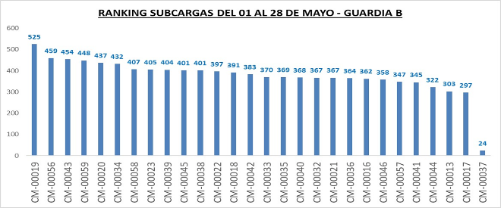

Figura N° 3: Ranking Subcargas – Guardia B

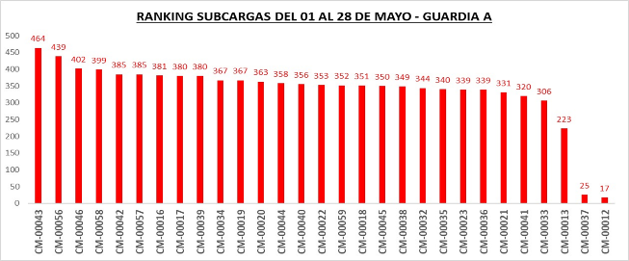

Figura N° 4: Ranking Subcargas – Guardia A

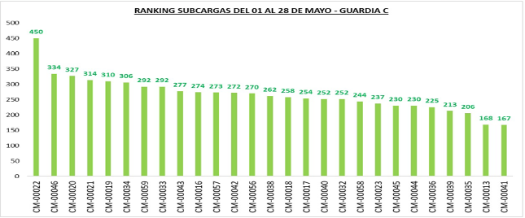

Figura N° 5: Ranking Subcargas – Guardia C

  - Analizar: En base a los resultados obtenidos de la medición se identificaron las siguientes causas y oportunidades.
- Ineficiente carguío de material.
- Proceso no estandarizado de carguío de material
- Camiones en condiciones de operación variables.
- Tolva con elevado peso, restando capacidad de carga útil de material.
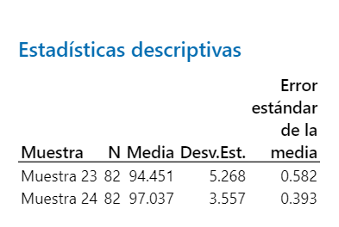
Se realizó un piloto realizando una aligeramiento “in house” a la tolva del Camión N° 22, sin alterar otras condiciones del proceso de carguío, obteniéndose los siguientes resultados, un adicional de 2.5 Tn / ciclo en promedio (de 94.5 a 97 Tn / ciclo); para ellos nos apoyamos de una prueba de Hipótesis (t-2 pareada) y además del incremento del promedio de carga por ciclo se tiene el valor de significando menor al 5%, lo que indica que la medida tomada genera un cambio significativo en el proceso.

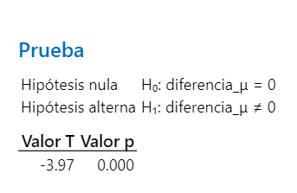
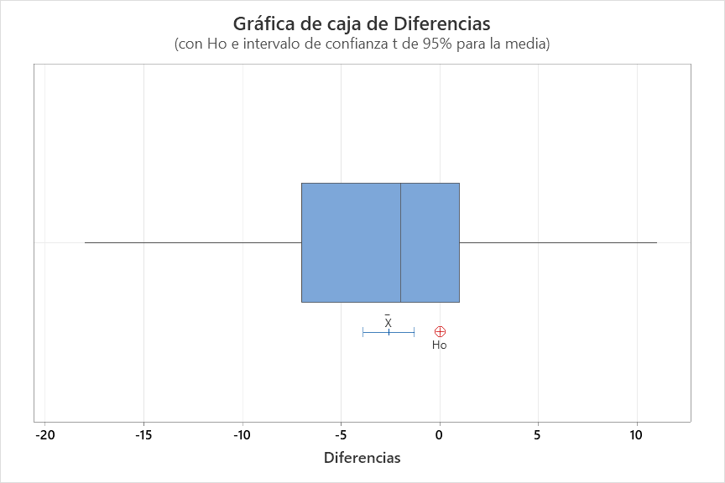

Figura N° 6:Prueba de Hipótesis de Aligeramiento de Tolva

  - Mejorar: En base a los resultados obtenidos y la validación de la Hipótesis referente al aligeramiento de tolvas, se procede a implementar un plan de mejora, el cual consta de las siguientes actividades:
- Definición de cantidad de tolvas a aligerar.
- Aprobación de presupuesto para aligeramiento de tolvas por una empresa especialista.
- Actualización de condiciones de servicio.
- Aprobación de presupuesto para compra de materiales.
- Compra de materiales y recepción en UM.
- Aligeramiento de tolvas.
El aligeramiento de tolvas fue incremental y se obtuvieron los siguientes resultados:
- Se mejoró el nivel sigma del proceso de 0.79 a 0.85.
- Se redujo el porcentaje de subcargas a 18.94%.
- Se redujo el porcentaje de sobrecargas de 0.025% a 0.015%.
- En promedio se incrementó el promedio de carga en acarreo en 1.8 Tn/ciclo.
De los resultados obtenidos se puede evidenciar que el proceso se estabilizó, al reducir el porcentaje de subcargas y también reducir el porcentaje de sobrecargas, incrementando la productividad sin perjudicar las condiciones del equipo.
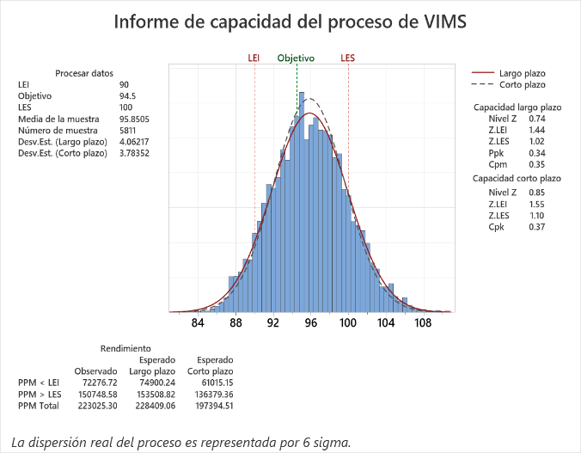

Figura N° 7: Análisis de capacidad del proceso de acarreo de materia – proyecto implementado.
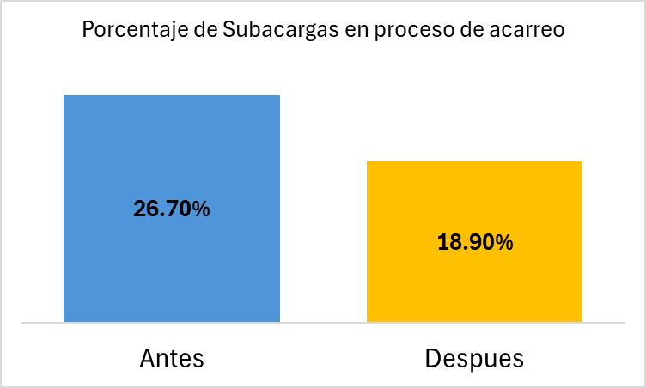

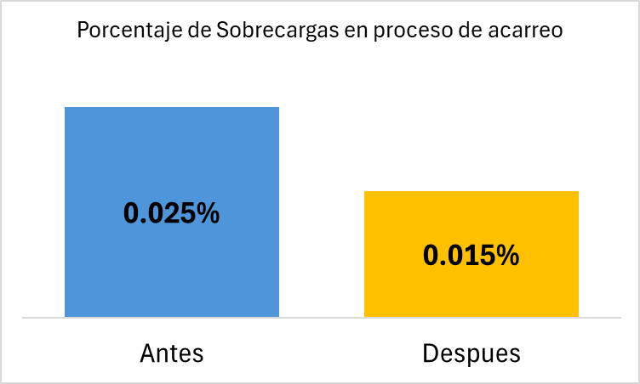
Figura N° 8: Reducción del porcentaje de Subcargas en proceso de acarreo.

Figura N° 9: Reducción del porcentaje de Sobrecargas en proceso de acarreo.
  - Controlar: Se identificaron situaciones que podrían afectar a los buenos resultados del proyecto, por lo que se plantearon acciones que garanticen sostenibilidad.
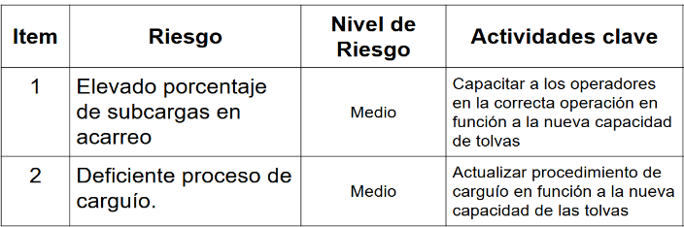

Cuadro N° 1: Riesgos y actividades para control y sostenibilidad del proyecto

- RESULTADOS OBTENIDOS
Como resultado de la implementación de este proyecto se tienen los siguientes resultados, teniendo impacto directo en la productividad y rentabilidad.
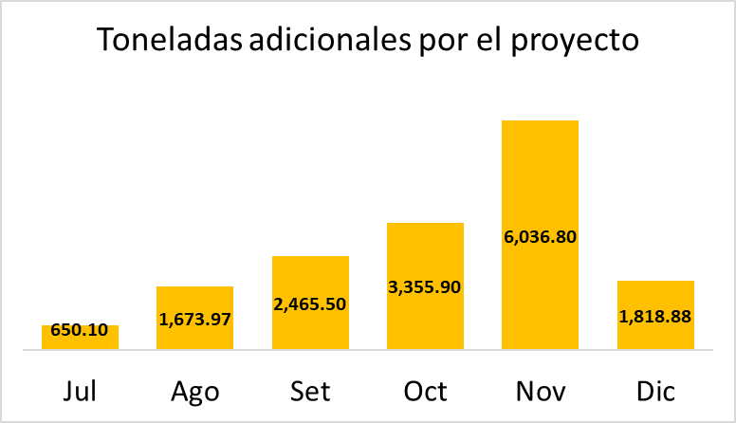

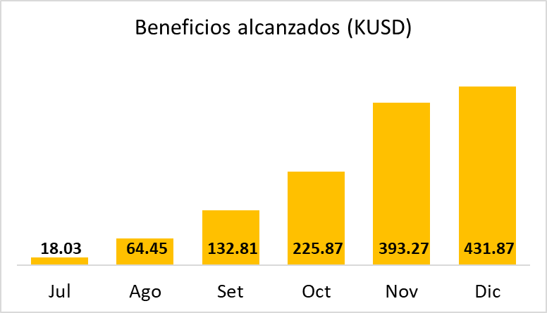
Figura N° 10: Tonelaje de mineral excedente por proyecto de mejora.

Figura N° 11: Beneficio económico alcanzado en KUSD.

- CONCLUSIONES Y RECOMENDACIONES
- El aligeramiento de tolvas de camiones generó un aumento en la productividad del proceso de acarreo, sin perjudicar las condiciones del equipo.
- La aplicación de la metodología Six Sigma ayudó a obtener resultados de alto impacto al aplicar herramientas validadas y amparadas en la toma de decisiones basadas en datos.
- Reforzar el control para estandarizar el proceso enfocándose en reducir las subcargas y métodos de carguío diferenciados para camiones con tolvas aligeradas

